**Cap a un món lliure de malària**

DESENVOLUPAT PER:



**Cap a un món lliure de malària**

**Document de treball per a l’alumnat (recomanat per a 2n cicle d’ESO i batxillerat)**



**Exploreu la malària i algunes de les recerques que es duen a terme per eradicar-la, des de la prevenció fins a la investigació de la seva vacuna.**

**Informeu-vos, opineu i comuniqueu-ho!**

La malària és un dels principals problemes de salut mundial. Afecta sobretot a dones i a nens menors de cinc anys en països amb baix nivell de renda i és responsable de centenars de milers de morts cada any. Si visiteu el següent [enllaç](http://www.poodwaddle.com/clocks/worldclock/), podreu prendre consciència de la magnitud d’aquesta malaltia.

Les mesures de control, l'educació i la investigació són essencials per reduir els casos de malària; però serà possible algun dia veure un món sense malària? Ens estem apropant a aquest objectiu? Podem garantir que tothom rebi el millor tractament disponible?

A la propera cimera sobre la malària es debatrà l’estratègia a seguir per eradicar aquesta malaltia, d’acord amb els objectius establerts a malERA (*Malaria Eradication Research Agenda*). Malauradament, la limitació dels recursos que destinen els estats per tirar endavant els objectius de malERA serà un dels temes principals de la reunió. A més del context econòmic actual, a la cimera s’haurà de tenir ben present que la malaltia segueix fent estralls majoritàriament entre la població de països amb renda baixa.

En aquesta reunió, els principals membres de la comunitat internacional hauran de decidir quina d’entre les posicions teòriques que us presentem a continuació és la millor a seguir:

* **Posició 1**: distribuir la reducció de la inversió de forma proporcional en tots els àmbits d’actuació: prevenció, tractament i diagnòstic, programes i recerca.
* **Posició 2**: reduir la inversió en prevenció, programes i recerca, però conservar el pressupost per a tractament i diagnòstic.
* **Posició 3**: disminuir l’assignació pressupostària en diagnòstic, programes i recerca, però conservar el pressupost per a prevenció.
* **Posició 4**: gastar menys en prevenció, tractament i diagnòstic, i programes, però conservar el pressupost per a recerca.
* **Posició 5**: reduir en tots els àmbits (prevenció, tractament i diagnòstic, programes i recerca), però retallar el pressupost per regió segons el nivell de pobresa de la zona.

En aquesta guia d’activitats us proposem que reflexioneu sobre les decisions que creieu que s’haurien de prendre des de l’esfera política en relació amb aquest tema i que, des de la comunitat educativa, difongueu les vostres opinions a través de blogs i de xarxes socials perquè puguin arribar a la societat i als polítics.

Per ajudar-vos en aquesta tasca, el Dr. Pedro Alonso, director de l'[Institut de Salut Global de Barcelona (ISGlobal)](http://www.isglobal.org/ca/) ha col·laborat amb Xplore Health en el desenvolupament d’un pla de formació que us haurà de permetre reflexionar sobre la malaltia, el seu abast i els aspectes ètics, legals i socials, per poder contribuir al debat de les 5 posicions teòriques amb més fonaments.

Per tal de seguir aquest pla de formació haureu de fer el següent:

1. Organitzar-vos en grups de cinc persones.
2. Visualitzar un petit vídeo i treballar algunes fonts documentals per introduir-vos en la biologia d’aquesta malaltia.
3. Interactuar amb una simulació virtual per prendre consciència dels factors que intervenen en el control de la malària.
4. Assumir, cadascun dels membres del grup, una de les posicions descrites a la introducció i defensar-la en un debat.
5. Reflexionar i valorar quina és la posició que us sembla més idònia.
6. Elaborar un pòster digital per difondre la vostra posició grupal consensuada.
7. Difondre la vostra posició en un blog i a través de les xarxes socials.

Abans de posar-vos a la feina, podeu veure el missatge que el Dr. Pedro Alonso us ha deixat fent clic al següent [enllaç](http://vimeo.com/35953770).

Esteu preparats per començar? Informeu-vos, reflexioneu, debateu i compartiu!

Endavant!

1. **Introducció a la biologia de la malaltia (versió per a l’ESO)**

L’objectiu d’aquesta primera activitat del programa de formació és introduir-vos al món de la malària.

1. Organitzeu-vos en grups de 5 (grups de treball inicial).
2. Visualitzeu el vídeo [***Treballar per un món sense malària***](http://www.xplorehealth.eu/ca/media/treballar-un-mon-sense-malaria). Individualment, anoteu les idees més importants i aquelles que no acabeu d'entendre en una taula. Nota: us recomanem que visualitzeu el vídeo tres vegades.

|  |  |
| --- | --- |
| Idees més importants | No acabo d’entendre... |
|  |  |

1. En els grups de treball inicial, compareu les idees importants que heu apuntat i intenteu agrupar tot allò que no acabeu d'entendre. Elegiu un vocal de cada grup i apunteu a la pissarra totes les idees que es vagin dient. Intenteu aclarir tot allò que no s'entengui amb l'ajuda dels companys i del professorat.
2. Un cop treballat el vídeo, caldrà que cada un dels membres del grup inicial es reparteixi i triï algun d’aquests grups de treball:
3. Què és la malària? Com es transmet?
4. Quin és el cicle infectiu de la malaltia?
5. Plantar cara a la malaltia: vacunes.
6. Mesures preventives. Programa Rollback Malaria.
7. Epidemiologia de la malaltia.

L’objectiu de cadascun dels grups de treball és que, amb els vostres coneixements i amb la informació que pugueu obtenir dels enllaços proposats més avall, consensueu una resposta explicativa per a cada pregunta, per després comunicar-la als vostres companys del grup inicial.

|  |  |
| --- | --- |
| Què és la malària? Com es transmet? | [What is malària?](http://www.malarianomore.org/pages/what-is-malaria) |
| Quin és el cicle infectiu de la malaltia? | [Vídeo: el cicle infectiu de la malària](http://www.isglobal.org/ca/web/guest/video/-/asset_publisher/fXC2c747BWmd/content/the-lifecycle-of-malaria) |
| Plantar cara a la malaltia. | [Recerca sobre la malària](http://www.isglobal.org/ca/web/guest/publication/-/asset_publisher/ljGAMKTwu9m4/content/the-pillars-of-the-earth-how-basic-science-contributes-to-the-fight-against-malaria) |
| Mesures preventives. Programa Rollback Malaria. | [Solutions](http://www.malarianomore.org/pages/the-solution)  [RBM Mandate](http://www.rbm.who.int/rbmmandate.html)  [RBM Vision](http://www.rbm.who.int/rbmvision.html) |
| Epidemiologia | [Key malaria facts](http://www.rbm.who.int/keyfacts.html)  [Endemic countries](http://www.rbm.who.int/endemiccountries.html)  [The challenge](http://www.malarianomore.org/pages/the-challenge) |

Participeu al grup de treball que hagueu decidit i preneu nota de la resposta a la pregunta.

1. Torneu al vostre grup inicial, compartiu amb els companys les vostres troballes i responeu les següents preguntes:
2. La malaltia de la malària també té assignat un altre nom: paludisme. Ambdós noms tenen un significat. D’on provenen aquests noms? Quina relació tenen aquests noms amb l’ecosistema del mosquit *Anopheles*?
3. Imagineu-vos que en sortir de classe us pica un mosquit al braç. En els grups de treball, elaboreu un informe sobre la possibilitat que hagueu contret la malària.

**Introducció a la biologia de la malaltia (versió per a batxillerat)**

L’objectiu d’aquesta primera activitat del programa de formació és introduir-vos al món de la malària.

L’OMS és l’autoritat directiva i coordinadora de l’acció sanitària a escala mundial. És per això que a l’*Informe mundial sobre la malària 2013* destaquen els avenços constants en l’assoliment dels objectius internacionals per al control del paludisme fixats per al període 2010-2015. Aquest informe resumeix la informació procedent de tots els països amb paludisme endèmic.

1. Organitzeu-vos en grups de 5 (grups de treball inicial).
2. Visualitzeu el vídeo [***Treballar per un món sense malària***](http://www.xplorehealth.eu/ca/media/treballar-un-mon-sense-malaria). Individualment, anoteu les idees més importants i aquelles que no acabeu d'entendre en una taula. Nota: us recomanem que visualitzeu el vídeo dues vegades.

|  |  |
| --- | --- |
| Idees més importants | No acabo d’entendre... |
|  |  |

1. En els grups de treball inicial, compareu les idees importants que heu apuntat i intenteu agrupar tot allò que no acabeu d'entendre. Elegiu un vocal de cada grup i apunteu a la pissarra totes les idees importants que es vagin dient. Intenteu aclarir tot allò que no s'entengui amb l'ajuda dels companys i del professorat.
2. Un cop treballat el vídeo, caldrà que cada un dels membres del grup inicial es reparteixi i triï algun d’aquests grups de treball:
3. Policy development + Financing malaria control
4. Progress in vector control
5. Progress on chemoprevention
6. Progress in diagnostic testing and malaria treatment
7. Malaria surveillance, monitoring and evaluation + Impact of malaria control

L’objectiu de cadascun dels grups de treball és que, amb els vostres coneixements i amb la informació que pugueu obtenir del document [***Executive summary and key points World Malaria Report 2013***](http://www.who.int/malaria/publications/world_malaria_report_2013/wmr13_summary_key_points.pdf?ua=1), consensueu una resposta explicativa per a cada pregunta, per després comunicar-la als vostres companys del grup inicial.

Participeu al grup de treball que hagueu decidit i preneu nota de la resposta a la pregunta.

1. Torneu al vostre grup inicial i compartiu amb els companys les vostres troballes.
2. Imagineu-vos que en sortir de classe us pica un mosquit al braç. En els grups de treball, elaboreu un informe sobre la possibilitat que hagueu contret la malària.
3. Finalment, com a resum, completeu aquesta fitxa tècnica sobre la malaltia que trobareu a la pàgina següent. Nota: totes les dades que es demanen apareixen al vídeo [***Treballar per un món sense malària***](http://www.xplorehealth.eu/ca/media/treballar-un-mon-sense-malaria) i a [***Executive summary and key points World Malaria Report 2013***](http://www.who.int/malaria/publications/world_malaria_report_2013/wmr13_summary_key_points.pdf?ua=1). A més, podeu llegir el següent reportatge aparegut al diari El País:

<http://elpais.com/elpais/2014/01/24/eps/1390567183_402725.html>

|  |  |
| --- | --- |
| **Malària o paludisme** | |
| **Causant** |  |
| **Vector** |  |
| **Nombre de casos nous al món (2010)** |  |
| **Nombre de casos nous a l’Àfrica subsahariana (2010)** |  |
| **Nombre de nous infectats a curt termini** |  |
| **Nombre de morts al món (2010)** |  |
| **% de morts a l’Àfrica respecte al total (2010)** |  |
| **% de nens infectats menors de 5 anys respecte al total (2010)** |  |
| **Nombre de països amb paludisme endèmic** |  |
| **Simptomatologia** |  |
| **Tipus de tractament** |  |
| **% de casos amb sospita clínica de paludisme, sotmesos a proves diagnòstiques a l’Àfrica subsahariana** |  |
| **Tipus de prevenció** |  |
| **% de famílies de l'Àfrica subsahariana amb accés a mosquiteres tractades amb insecticida (2011)** |  |
| **Seguiment post-tractament** |  |
| **Resistències al tractament** |  |
| **Finançament internacional per al control de la malaltia (2011)** |  |
| **Finançament internacional per al control de la malaltia (2010-2015)** |  |
| **Línies d’investigació actuals** |  |

1. **El sistema immunitari i la malària (versió per a 3r d'ESO)**

En el vídeo *Un refugi contra la malària* els investigadors Pedro Alonso i Joe Campo ens expliquen que treballen en un projecte d’investigació amb l’objectiu de desenvolupar una vacuna per a la malària, el projecte Mal055.

<http://www.xplorehealth.eu/ca/media/un-refugi-contra-la-malaria>

De moment han trobat una vacuna que només protegeix la meitat dels nens a qui se subministra. Per això és molt important comprendre els mecanismes del sistema immunitari que s’associen a la protecció. Us proposem un joc:

**LA CAPSA DE LA MALÀRIA**



Material

* *Mosquit = capsa*
* *Plasmodis= globus de 4 colors*
* *Vacunes = globus de 4 colors diferents tallats a trossos*



* *Limfòcits B = bola de plastilina verda*



* *Limfòcits T = bola de plastilina blava*
* *Anticossos = agulles*

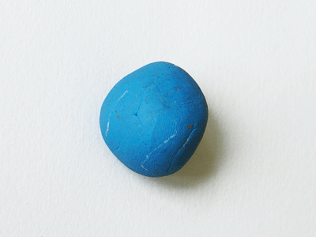

1. **Creus que és fàcil esbrinar quanta gent està infectada pel paràsit de la malària? Hi ha alguna característica externa que ho demostri?**

Reuniu-vos en grups de 5. Cada grup tindrà una capsa (un *mosquit*); una de les persones del grup decidirà, ***sense que els altres companys de la classe ho vegin***, si posa globus (*plasmodi*) dintre de la capsa o la deixa buida. També decidirà el color dels globus (*diferents espècies de plasmodis*) i el nombre de globus (més de quatre). Només els mosquits amb plasmodis infectaran els companys.

Fareu moure les capses per la classe com fan els mosquits, empipant uns i altres de forma aleatòria. El responsable de la capsa només controlarà que aquesta passi per 4 companys diferents. Quan un alumne rep la capsa, ha d'obrir-la i comprovar si té globus:

* ***Conté globus?***
  + ***Sí*** 🡪 Et pica i t’entra el paràsit. Agafa només un globus de dins de la capsa, però encara no l’inflis. La classe no té per què saber si t’has infectat o no. Passa la capsa a un altre company o companya.
  + ***No*** 🡪 Estàs de sort! No has estat infectat. Passa la capsa a un altre company o companya.
* No inflis el teu globus fins que la capsa no hagi passat per quatre persones diferents. Ningú ha de saber en quina capsa hi ha paràsits i en quina no. El vector pot seguir transmetent el paràsit, ja que la capsa encara portarà globus.

1. **Quants companys de la classe han contret la malària?**

Les capses ja han passat per quatre persones. Ara és quan es pot mostrar qui de la classe ha estat infectat. Infleu els globus.

* 1. Busqueu informació sobre les espècies de plasmodi que poden transmetre la malària:

<http://www.who.int/mediacentre/factsheets/fs094/en/>

* 1. Adjudiqueu un color a cadascun dels paràsits.
  2. Anoteu el nombre de companys i companyes infectats per cadascun.
  3. Hi ha algú que s’hagi infectat dues vegades?

1. **Quina vacuna em dónes?**

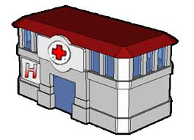

Al veure que part de la classe ja està infectada, la resta de companys decideix vacunar-se.

A l’hospital (una zona de la classe habilitada) trobeu *vacunes diferents*. Són retalls de globus dels diferents colors, cadascuna dins d'un sobre. Agafeu un dels sobres.

Torneu al vostre lloc inicial. Aquests retalls de globus de color els heu de posar en contacte amb les cèl·lules del vostre sistema immunitari, els *limfòcits T*.

1. **Serveixen els meus anticossos per aturar la infecció?**

Al cap d'una estona els vostres *limfòcits B* hauran fabricat els *anticossos* (agulles amb un fil que penja). El color del fil ha de coincidir amb el de la *vacuna* escollida (els trossos de globus). Deixeu unes quantes agulles sobre la taula, representant els que teniu a la vostra disposició per atacar al paràsit i envolteu també els vostres *limfòcits B* d'*anticossos*; seran les cèl·lules de memòria.



Els alumnes vacunats esteu de nou entre la població i podeu rebre una capsa (*una picada de mosquit*). Quan rebeu la capsa, haureu de mirar si té el globus o no. En cas que contingui un paràsit:

* ***Coincideix el color del globus amb el dels teus anticossos?*** 
  + ***Sí*** 🡪 Genial! És un anticòs que reconeix el paràsit. Pots petar el globus amb l’agulla.
  + ***No*** 🡪 Mala sort! El teu sistema immunitari no reconeix el paràsit. T’has vacunat amb una vacuna inefectiva.

1. **Activitat final:** 
   1. Redacteu un informe utilitzant les preguntes de l’activitat com a guió. Afegiu un glossari en què incloureu les definicions d'alguns components del sistema immunitari: *antigen, anticòs, limfòcit T, limfòcit B, immunitat innata, immunitat adquirida*. L’informe ha de contenir aquestes paraules.
   2. Elaboreu un tríptic explicant el joc per poder difondre'l a través de les xarxes socials i contribuir així a la conscienciació social de la necessitat de fer recerca per lluitar contra aquesta malaltia.

**El sistema immunitari i la malària (2n de batxillerat)**

Al document [*Els pilars de la Terra: com la ciència bàsica contribueix a la lluita contra la malària*](http://www.isglobal.org/ca/web/guest/publication/-/asset_publisher/ljGAMKTwu9m4/content/the-pillars-of-the-earth-how-basic-science-contributes-to-the-fight-against-malaria), publicat per l'ISGlobal, podeu veure que cal fer recerca en diferents aspectes de l'estructura, el metabolisme i la genètica del paràsit per assolir el nostre objectiu: un món sense malària.

Treballareu com a científics en un laboratori d’investigació bàsica i us distribuireu en diferents grups de recerca.

* **GRUP 1: BIOLOGIA DEL PLASMODI**

Es coneixen moltes espècies de *Plasmodium* que provoquen malària en humans. Les més comunes són *P. falciporum, P. vivax, P. malariae, P. ovale, P. knowlesi*.D’aquestes cinc espècies, *P. falciporum i P. vivax* són les responsables del major nombre de noves infeccions i dels casos més greus, alguns dels quals han generat resistència als medicaments.

Quan el plasmodi entra en contacte amb el sistema immunitari es produeix una reacció de reconeixement dels antígens del patogen i s’inicia una resposta immunitària. Pots conèixer aquesta reacció en aquest enllaç:

<http://highered.mcgraw-hill.com/sites/dl/free/0072507470/291136/AntigenProcessing.swf>

Els virus i els bacteris són portadors de pocs gens si els comparem amb els 5.000 gens que s’han seqüenciat al plasmodi. Estem davant de milers de proteïnes diferents que poden ser antígens per al nostre sistema immunitari.

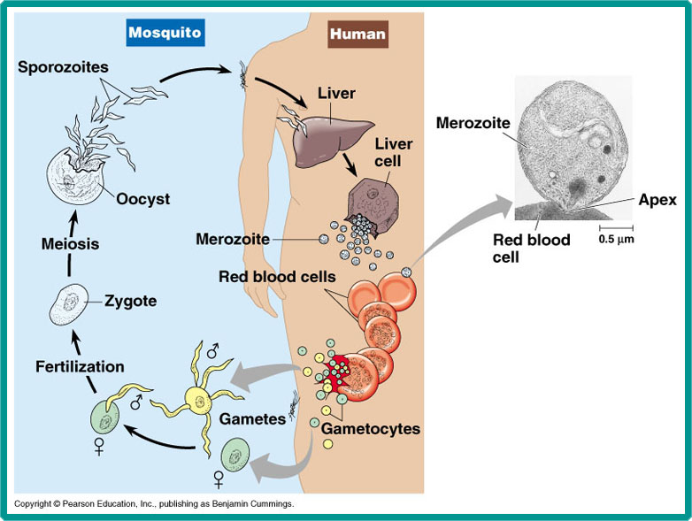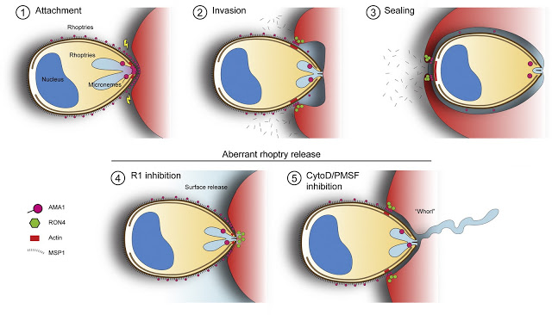

*Cell Host & Microbe 10.1016/j.chom.2010.12.03*

* 1. Observeu la figura de l'esquerra i raoneu quines fases del cicle del paràsit escollireu per estudiar proteïnes relacionades amb la resposta immunitària o amb el tractament i la prevenció de la infecció.
  2. A la figura de la dreta es representa el merozoït reconeixent, fixant-se i entrant dins d’un eritròcit (figures 1, 2 i 3) i també com algunes substàncies poden inhibir aquesta fase de reconeixement i fixació (figures 4 i 5). Aquests inhibidors poden ser utilitzats per prevenir la infecció? Per què?
  3. En aquest article publicat a la revista *Nature* es parla d'una proteïna essencial per al desenvolupament dels gametòcits. La inhibició de l’expressió d'aquesta proteïna pot ajudar a prevenir la infecció? Per què?

<http://www.nature.com/nature/journal/vaop/ncurrent/full/nature12920.html>

1. Seguint els passos dels investigadors, el primer que haureu de fer serà cercar informació sobre la proteïna PfAP2-G. Utilitzareu el programa [BLAST](http://blast.ncbi.nlm.nih.gov/Blast.cgi), un programa usat per comparar seqüències de proteïna amb totes les proteïnes presents en una de les bases de dades biològiques proteiques disponibles. En aquest cas, utilitzen la [SwissProt Database](http://www.expasy.org/sprot/), que és una base de dades amb proteïnes anotades manualment de les quals es coneixen la funció, l'estructura i els canvis post-traduccionals, i que us serà útil per conèixer la funció d’aquesta proteïna. Hi ha diferents tipus de blast. En el nostre cas utilitzarem el *blastp* (cerca de bases de dades proteiques mitjançant una seqüència proteica), que trobarem al servidor de National Center for Biotechnology Information ([NCBI](http://www.ncbi.nlm.nih.gov/)). Informeu-vos sobre les característiques de la proteïna i els primers articles (*papers*) en què apareix citada.
2. Per tal de millorar els coneixements sobre els diferents aspectes de la biologia del paràsit, dissenyeu una campanya mundial de recollida de mostres que inclogui totes les espècies de *Plasmodium* responsables de transmetre la malaltia. Aneu amb compte i identifiqueu aquelles mostres de paràsit que hagin generat resistència als medicaments.
3. Dissenyeu les proves de diagnòstic que permetin detectar la presència del paràsit en sang; podeu escollir entre:

* Examinar frotis de sang dels pacients i detectar la presència del paràsit.
* Fer un test semblant al Luminex per detectar la presència d'anticossos del paràsit. Per aprendre a fer el test caldrà que consulteu aquest vídeo:

<http://www.xplorehealth.eu/ca/media/plantar-cara-una-malaria-subestimada>

1. Amb quins paràsits treballen?
2. Han observat diferents respostes immunitàries generades per la infecció d’un mateix paràsit. Extreuen sang de dos grups de dones embarassades que havien tingut contacte amb elparàsit abans del seu embaràs. Un grup de dones patia la malaltia en el moment de l’extracció, mentre que l’altre grup no patia la malaltia. Quan es posen en contacte les partícules del paràsit amb la sang s’observa que la meitat de les dones han generat immunitat i l’altra meitat no. Aquesta observació pot tenir alguna relació amb el fet que quan s’apliquen les vacunes no s’obtingui una eficàcia del 100%? Per què?

|  |  |  |
| --- | --- | --- |
|  | DONA EMBARASSADA AMB MALÀRIA | DONA EMBARASSADA SENSE MALÀRIA |
| **CAS 1** | **AnticossosLimfòcit B** |  |
| **CAS 2** |  |  |

**Cas 1: e**ls anticossos protegeixen la dona del paràsit.

**Cas 2:** els anticossos indiquen que la dona pateix la malaltia.

1. Per què no s'han de subministrar medicaments antipalúdics si no es confirma la presència del paràsit en sang? Com es pot generar resistència als medicaments?
2. Per ajudar-vos a resoldre aquestes qüestions podeu utilitzar el contingut d'aquest documental creat per la Sociedad Española de Medicina Humanitaria (SEMHU):

<http://vimhu.semhu.es/?portfolio-item=4-la-malaria>

* **GRUP 2: DESENVOLUPAMENT D’UNA VACUNA**

Al vídeo *Un refugi contra la malària* els investigadors Pedro Alonso i Joe Campo ens expliquen que treballen en un projecte per trobar una vacuna per a la malària, el projecte Mal055: <http://www.xplorehealth.eu/ca/media/un-refugi-contra-la-malaria>

De moment han trobat una vacuna que només protegeix la meitat dels nens a qui se subministra; per això és molt important comprendre els mecanismes del sistema immunitari que s’associen a la protecció.

* 1. Entreu a l’apartat de presentació de l'experiment virtual ***Investiga una vacuna per a la malària***

<http://www.xplorehealth.eu/ca/media/investiga-una-vacuna-la-malaria>

i resumiu la informació sobre els elements del sistema immunitari al quadre següent:

|  |  |  |
| --- | --- | --- |
| **NOM** | **DIBUIX** | **ACCIONS SOBRE L’AGENT INFECCIÓS** |
| **Limfòcits B**  **(cèl·lules plasmàtiques)** |  |  |
| **Limfòcits T** |  |  |
| **Macròfags** |  |  |
| **Limfòcits B**  **(cèl·lules de memòria)** |  |  |

En aquest enllaç podeu trobar tres elements més del sistema immunitari. Completeu la taula següent:

<http://www.nobelprize.org/educational/medicine/immunity/immune-detail.html>

|  |  |  |
| --- | --- | --- |
| **Granulòcits** |  |  |
| **Cèl·lules dendrítiques** |  |  |
| **Sistema del complement** |  |  |

1. Analitzeu els quadres anteriors i expliqueu quins elements s’activen quan el paràsit de la malària infecta una persona i quins elements té el sistema immunitari per defensar-se d'aquesta infecció.
2. En el cas de la malària s'ha observat que els nens que han estat infectats diverses vegades desenvolupen un cert grau de resistència a la malaltia. Justifiqueu l'elecció de les 5 substàncies diferents per desenvolupar la vacuna.
3. Abans de continuar amb l’experiment virtual, cal recordar que cada limfòcit B produeix només un tipus d’anticòs. La proteïna del paràsit que actua com a antigen reconeix específicament aquests anticossos. Quan es produeix el contacte entre tots dos, es desencadena la selecció clonal dels anticossos i només es reprodueixen els limfòcits que fabriquen l'anticòs específic.

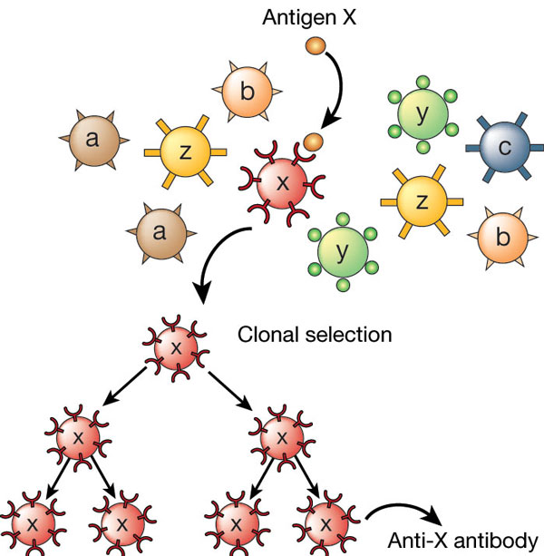

[*http://www.nature.com/nature/journal/v421/n6921/fig_tab/nature01409_F1.html*](http://www.nature.com/nature/journal/v421/n6921/fig_tab/nature01409_F1.html)

Podeu trobar més informació sobre el procés de selecció clonal al vídeo següent:

<http://www.wehi.edu.au/education/wehitv/the_immune_system/>

Si us pregunteu per què hi ha tants anticossos diferents, recordeu que la clau és “retallar i enganxar” fragments de gens, el procés de *splicing* alternatiu, que pot originar diferents proteïnes a partir d’un mateix gen. Quants anticossos diferents es poden produir a partir d'un gen? Trobareu la resposta a aquesta pregunta en aquest enllaç:

<http://bcs.whfreeman.com/thelifewire/content/chp18/1802005.html>

1. Ara ja podeu seguir amb l’ experiment:

<http://www.xplorehealth.eu/ca/media/investiga-una-vacuna-la-malaria>

1. Què representen les boles de colors?
2. Per què cal recollir mostres en tots els continents?
3. Per què no totes les mostres de sang tenen anticossos específics contra les proteïnes candidates?

-

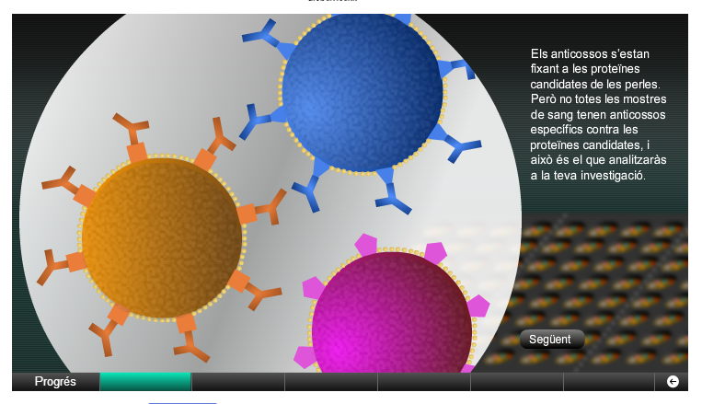

1. Ara ja podem analitzar els resultats:

- Un resultat positiu indica que l'anticòs és allà i que la persona ha tingut contacte amb la proteïna.

- Un resultat negatiu indica que la persona no ha tingut contacte amb la proteïna.

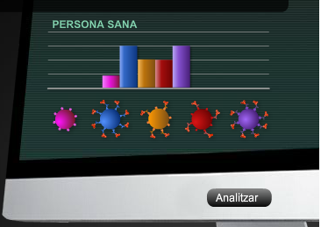

1. Quina és la millor candidata entre les 5 proteïnes per utilitzar-la per formar part de la vacuna? Per què?

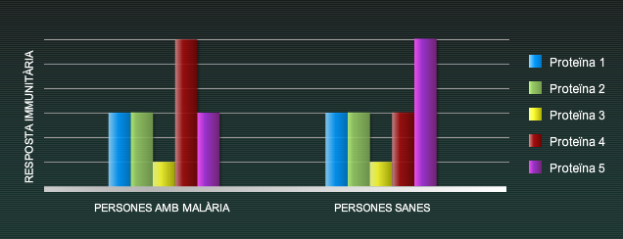

1. Dissenyeu el vostre experiment per contribuir al desenvolupament de la vacuna. Després graveu un vídeo en el qual expliqueu quins són els vostres objectius. Aquí en teniu un model:

<http://www.isglobal.org/ca/web/guest/video/-/asset_publisher/fXC2c747BWmd/content/gemma-moncunill-malaria-immunology>

* **Grup 3: EL TRACTAMENT DE LA MALALTIA**

En aquest vídeo de Metges sense Fronteres podeu veure dos tipus de medicaments que s’utilitzen actualment en el tractament de la malària:

<http://www.msf.es/multimedia/videos/2013/esperando-cosecha-lucha-contra-desnutricion-malaria-en-niger>

* El **Coartem**, que se subministra a les persones malaltes (vegeu-ne la composició en aquest enllaç <http://www.rxlist.com/coartem-drug.htm>).
* Els medicaments preventius, que poden contenir cloroquina i proguanil com a principis actius.

Cap dels principis actius utilitzats és efectiu sobre totes les fases del cicle d'infecció de la malària; per això en molts casos s'han de barrejar medicaments.

1. Ompliu aquest quadre per aclarir la situació:

|  |  |  |  |
| --- | --- | --- | --- |
| **Principi actiu** | **Fases del cicle en què actua: ESPOROZOÏT-HIPNOZOÏT* -MEROZOÏT-GAMETÒCIT** | **Plasmodis sobre els quals ha demostrat eficàcia** | **Plasmodis que han generat resistència** |
| **Quinina o derivats** |  |  |  |
| **Cloroquina** |  |  |  |
| **Proguanil** |  |  |  |
| **Artemisina** |  |  |  |
| **Pirimetamina** |  |  |  |

**HIPNOZOÏT*:** terme utilitzat en medecina per fer referència a les fases de latència.

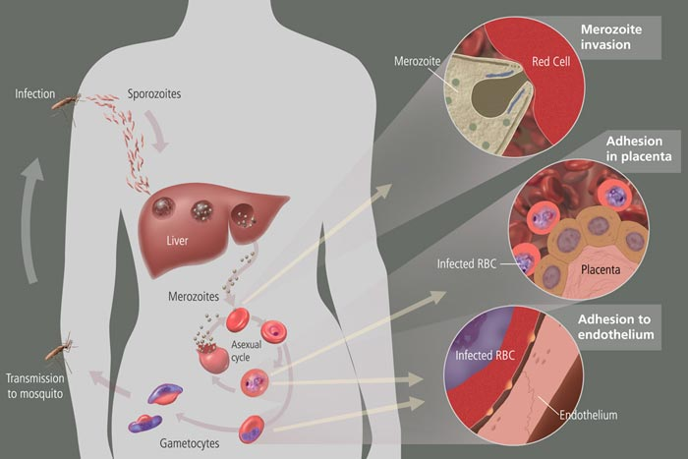

**(**Imatge cortesia de Medical Arts and Photography Branch, NIH*)* [*http://history.nih.gov/exhibits/bowman/SSmalaria.htm*](http://history.nih.gov/exhibits/bowman/SSmalaria.htm)

1. Prepareu un informe per presentar a una comissió on valoreu la utilització de diferents teràpies en:
   * ***Nens i dones embarassades*** (tot responent a la pregunta que la doctora Azucena Bardají es fa al final de la presentació del vídeo *Plantar cara a una malària subestimada*: <http://www.xplorehealth.eu/ca/media/plantar-cara-una-malaria-subestimada>).
   * ***Països on el paràsit ha desenvolupat resistència*** a la cloroquina o a altres principis actius.
   * ***Zones endèmiques on es produeix un increment estacional de les infeccions.***
   * ***Viatgers ocasionals a les zones endèmiques.***
2. Valoreu els avantatges i els inconvenients de tornar a fer servir el DDT per ajudar a combatre la malaltia. Podeu consultar aquesta línia del temps:

<http://www.nature.com/news/specials/malaria/timeline.html>

1. Una nova forma de subministrar els medicaments és encapsulats dins de nanopartícules. Es tracta d'una nova estratègia per introduir selectivament els fàrmacs a les cèl·lules parasitades. Consulteu l'estudi

<http://www.ncbi.nlm.nih.gov/pubmed/24412735>

i discutiu els seus avantatges i inconvenients respecte als tractaments farmacològics tradicionals.

1. **Què es pot fer per controlar la malaltia?**

La tercera activitat del programa de formació us vol fer participar en les decisions que s’haurien de prendre en un suposat poble de l’Àfrica afectat per la malària amb l’objectiu de reduir el nombre de contagis i controlar la malaltia. Per això us proposem que jugueu al joc [STOP MALARIA](http://www.xplorehealth.eu/ca/estudiants/cap-un-mon-lliure-de-malaria).

Podeu jugar al joc conjuntament tots els del grup, però cal que tingueu present que hauríeu de recollir les dades següents en un informe:

1. Les mesures de **tractament i diagnòstic** aplicades
2. Les mesures de **prevenció i educació** aplicades
3. Els avantatges i/o inconvenients de la **recerca**

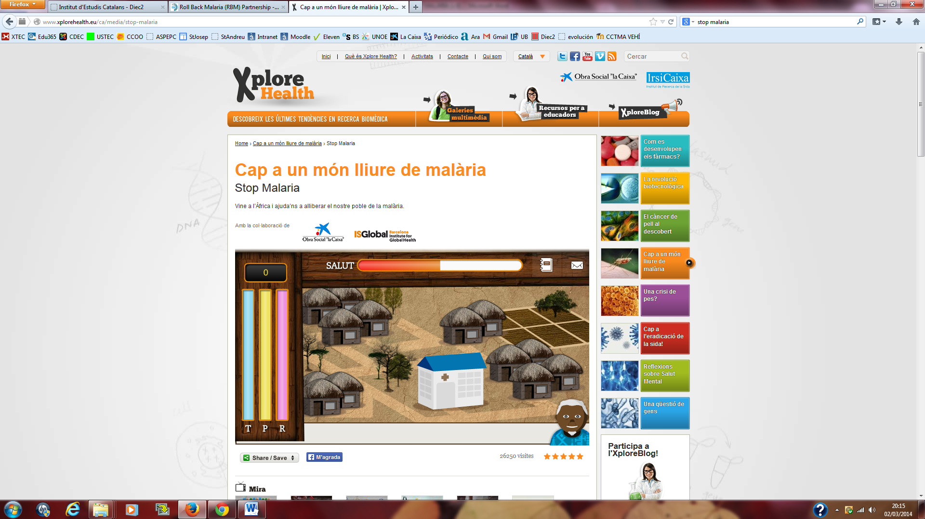

1. **Debatem**

Amb tot el que heu après a les activitats anteriors, els organitzadors del programa de formació creuen que ja esteu en condicions de fer un [debat](http://www.xplorehealth.eu/sites/default/files/PlayDecide%20Malaria%20CAT.pdf) amb l’objectiu de defensar una de les posicions plantejades a la introducció d’aquesta guia d’activitats. Us recordem que cadascun dels cinc membres del grup ha de fer-se seva una de les posicions i assumir el rol de defensar-la, hi cregui o no:

* **Posició 1**: distribuir la reducció de la inversió de forma proporcional en tots els àmbits d’actuació: prevenció, tractament i diagnòstic, programes i recerca.
* **Posició 2**: reduir la inversió en prevenció, programes i recerca, però conservar el pressupost per a tractament i diagnòstic.
* **Posició 3**: disminuir l’assignació pressupostària en diagnòstic, programes i recerca, però conservar el pressupost per a prevenció.
* **Posició 4**: gastar menys en prevenció, tractament i diagnòstic, i programes, però conservar el pressupost per a recerca.
* **Posició 5**: reduir en tots els àmbits (prevenció, tractament i diagnòstic, programes i recerca), però retallar el pressupost per regió segons el nivell de pobresa de la zona.

Un cop acabada l’activitat és necessari que completeu l’informe amb la llista de mesures de tractament i diagnòstic, prevenció i educació, i recerca que heu iniciat a l’activitat anterior.

Arriba el moment de deixar-vos de jocs de rol. Després de totes les experiències que heu viscut en aquest programa de formació, ens sembla que ja esteu preparats per acordar una decisió consensuada. Poseu tots els arguments a favor i en contra sobre la taula per a cadascuna de les opcions i decidiu-vos per aquella que us convenci més a tots els membres del grup.

Un cop hagueu pres aquesta decisió, haureu de recollir els arguments que us han fet decantar per aquesta posició.

1. **Difoneu la vostra posició**

Per acabar, com a treball final, us proposem que elaboreu un pòster digital que haurà de divulgar els següents aspectes:

* Mesures de prevenció i educació.
* Mesures de tractament i diagnòstic.
* La importància de la recerca.
* La posició de les cinc inicials que hagueu triat amb els arguments més importants.

Bona feina! I ànims, que això ja gairebé ho teniu!

I no us oblideu de compartir l’enllaç del vostre pòster amb el professor! Aquest enllaç l’heu d’enviar abans que el vostre grup presenti la vostra proposta a la resta de companys de grup, a través d’una exposició oral.

Només us demanem una última tasca. Divulgueu les vostres conclusions al següent [blog](http://www.xplorehealth.eu/ca/node/add/blog) i a les xarxes socials. No us oblideu de mencionar a les xarxes socials les entitats vinculades amb la temàtica, com ara l’ISGlobal. D’aquesta manera, contribuireu a la reflexió sobre com lluitar contra aquesta malaltia i alhora a la conscienciació social de la necessitat de dedicar esforços a aquesta causa. Podeu aprofitar per compartir els vostres pòsters, si ho desitgeu.

**BREUS ORIENTACIONS DIDÀCTIQUES**

El present document de treball per a l’alumnat proposa seqüències didàctiques amb les quals es poden treballar diversos aspectes científics, ètics, legals i socials relacionats amb la malària.

Es tracta d’una **proposta oberta** que podeu utilitzar en la seva totalitat o bé en algun dels seus apartats:

1. Introducció al coneixement de la biologia de la malaltia (cicle infectiu, mesures de tractament i prevenció, desenvolupament d’una vacuna efectiva contra la malaltia i iniciatives existents per eradicar la malaltia).
2. Anàlisi del funcionament del sistema immunitari en relació amb la malaltia. Recerca per al desenvolupament d’una vacuna.
3. Simulació, a partir d’un joc virtual, de les mesures que caldria prendre per controlar la malaltia en un suposat poble d’Àfrica.
4. Debat sobre les estratègies que cal seguir en un futur per seguir plantant cara a la malaltia.
5. Difusió d’una estratègia d’actuació consensuada a partir de l’elaboració d’un pòster digital i de la comunicació en un blog i a les xarxes socials.

Esperem que la feina que us presentem us pugui ser d’utilitat en algun dels àmbits del vostre treball.

Bona feina!

**TAULA DE CONTINGUTS**

|  |  |  |  |  |
| --- | --- | --- | --- | --- |
| **Nivell** | **Àrees** | **Blocs** | **Continguts** | **Dedicació** |
| **3r d’ESO** | Biologia i geologia | La salut i les malalties  La coordinació de l’organisme | 1. Introducció a la biologia de la malaltia 2. El sistema immunitari i la malària 3. Què es pot fer per controlar la malaltia? 4. Debatem 5. Difoneu la vostra posició | 3 h  2 h  1 h  2 h  1 h |
| **Batxillerat** | Ciències per al món contemporani | La salut i la investigació mèdica. | 1. Introducció a la biologia de la malaltia 2. Què es pot fer per controlar la malaltia? 3. Debatem 4. Difoneu la vostra posició | 2 h  1 h  2 h  1 h |
| Biologia 2n de batxillerat | Els microorganismes i les malalties infeccioses  El funcionament del sistema immunitari | 1. Introducció a la biologia de la malaltia 2. El sistema immunitari i la malària | 2 h  3 h |



**Autors:**   
Àlex López-Duran López (Escola Garbí d’Esplugues de Llobregat), Maria Àngels Vich Homs (Institució Educativa SEK), Lluís Pagès Pons (professor de biologia i geologia d'ESO i batxillerat), Montse Colilles (INS Can Puig de Sant Pere de Ribes), Fran Guerola (INS Verdaguer de Barcelona), Rosa M. Marín Bosquet (Institut Joan Pelegrí), Alfons López Gutiérrez (Escola St. Lluís Gonçaga, La Garriga), Sílvia Lope i Montse Cabello, (CESIRE-CDEC) i Rosina Malagrida (coordinadora d’Xplore Health).

